Мы «Л-л-л-лычали» и «Р-р-р-рычали»,
когда в Космос мы попали

…Мир солнечного детства моего!
Здесь всё, как в сказке, как в стране чудес:
Моря и горы, реки, водопады.
Здесь всё, чему мы в жизни очень рады…
Лаврова Татьяна

Детская пора - пора тайн и приключений, пора вечной игры, которая сказку превращает в реальность.
Пора, где существуют сапоги - скороходы, жар - птицы, морские пираты, животные и звери, говорящие на понятном людям человеческом языке.
Пора, где дети настоящие всемирные путешественники, бороздящие моря и океаны, великие летчики, летящие в небе на коврах - самолетах, супер – герои, совершающие круиз на китах и играющие с дельфинами. Герои, сражающиеся смело с морскими, коварными пиратами, одерживающими победу в неравном бою.
Именно поэтому так важно образовательный процесс ребенка – дошкольника превратить в сказку, в весёлое приключение, чтобы сохранить его интерес и любознательность.
А теперь представьте: дети бегут на очередное занятие с учителем – логопедом, а там, вдруг, никакого занятия нет. А педагог предлагает дошколятам всем вместе отправиться в увлекательное космическое путешествие.
ЗдОрово? Конечно! И всё! Глаза горят азартом. Появляется желание выполнить все задания, чтобы пуститься навстречу приключениям. Для детей нет стен кабинета. Есть только цель – подготовиться к полёту и узнать неизведанный мир Космоса.
И вот, обычная артикуляционная зарядка выполняется с большим удовольствием, т.к. каждое новое упражнение дает шанс найти космонавта в космосе. Да и физкультминутка с двигающимися инопланетянами тоже незабываемое впечатление.
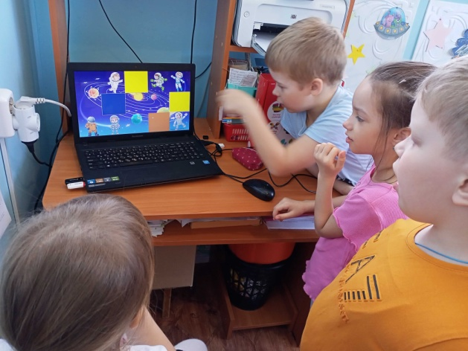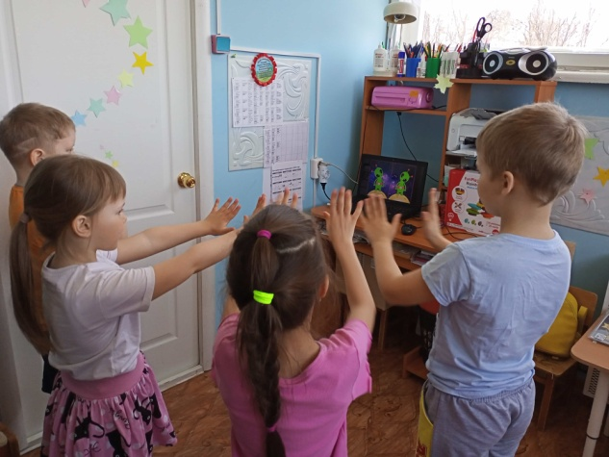
Интересно? Тогда обо всем по порядку.
Чтобы отправиться в космическое путешествие, первое, что надо сделать: собрать экипаж летательного корабля – ракеты. Участники двух команд «Луна» (дети, отрабатывающие звук [ Л ]) и команды «Ракета» (дети, отрабатывающие звук [ Р ]), нашли и посадили в ракеты членов экипажа с позывными на свой звук [ Л ] или [ Р ].
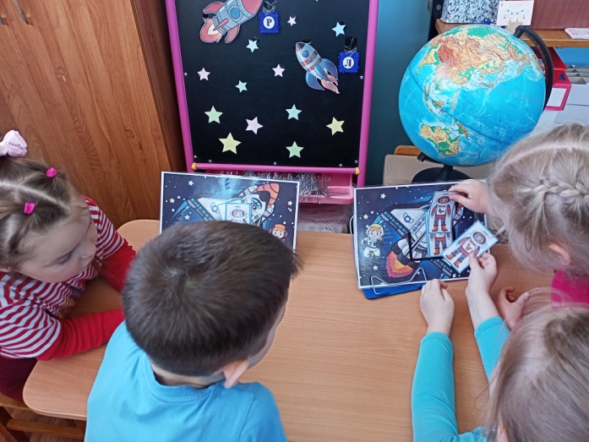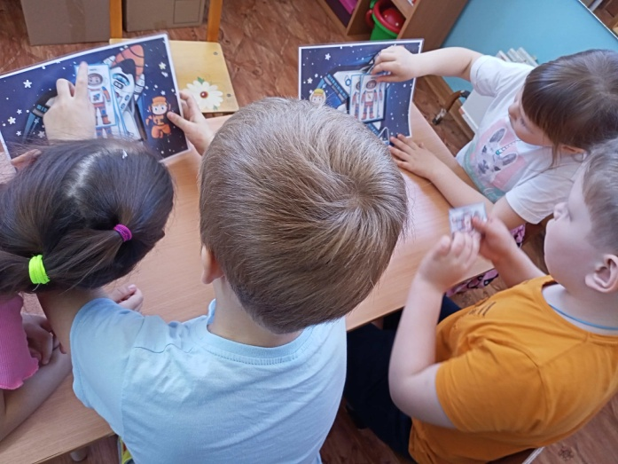
Заправили ракеты топливом. Задание тоже было не из легких: топливный бак наполнялся лишь при правильно выбранном ответе. | 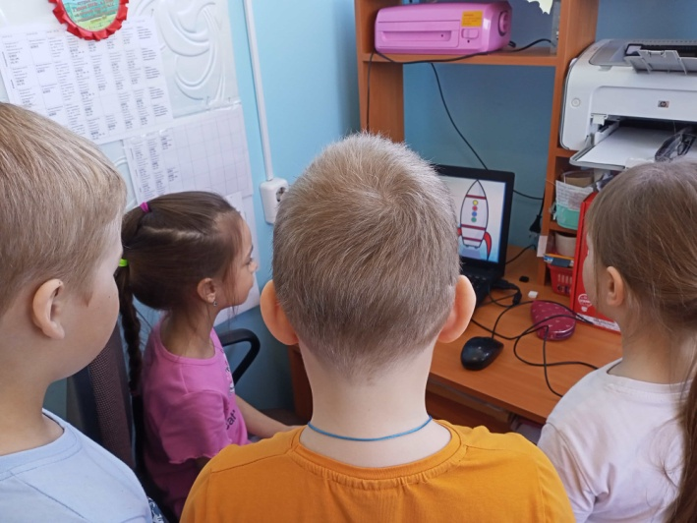
Далее командам предстояло запастись космическим питанием на звук своей команды.
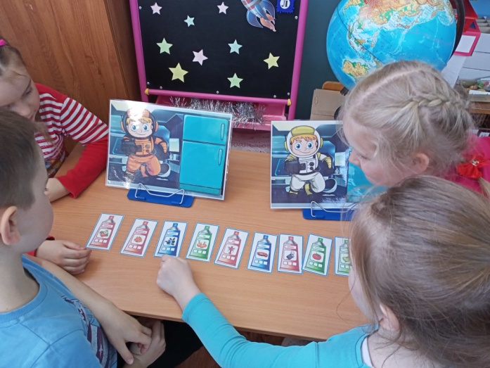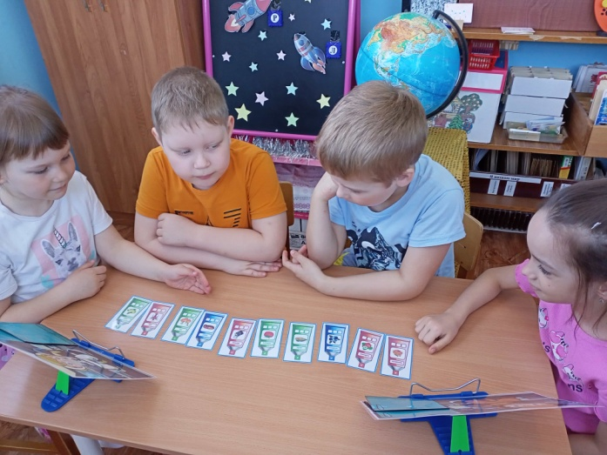
Успешно справились дети и с испытанием своих ракет. Экипаж ракет при сближении со звездами произносили получившиеся звёздные слоги.
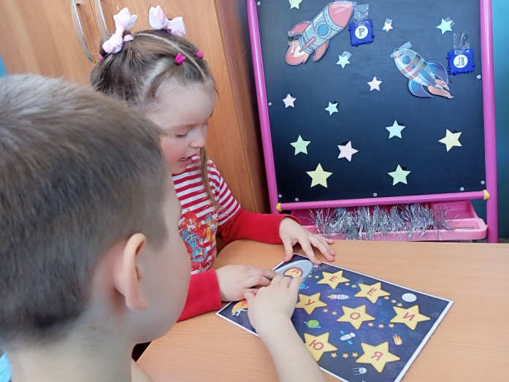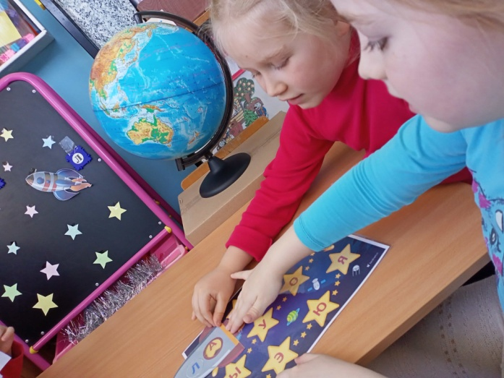
Все подготовки и испытания позади. Можно отправляться в полёт. С помощью игрального кубика ракеты каждого игрока передвигались по заданному маршруту.
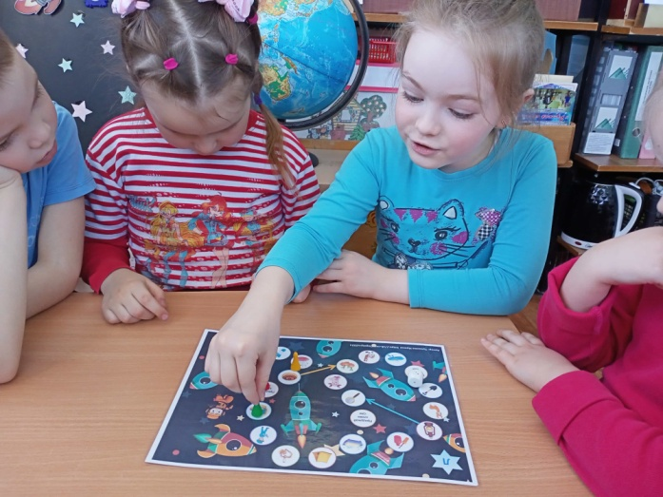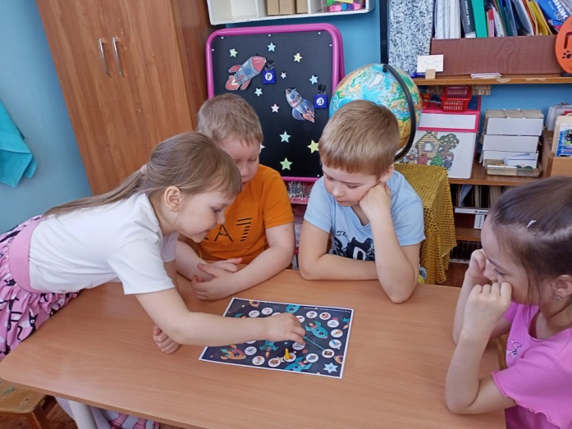
В Космосе дети познакомились с инопланетянами Латкой и Робкой, и помогли им собрать вещи.
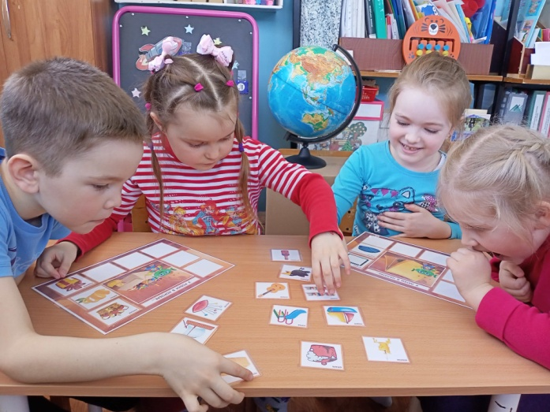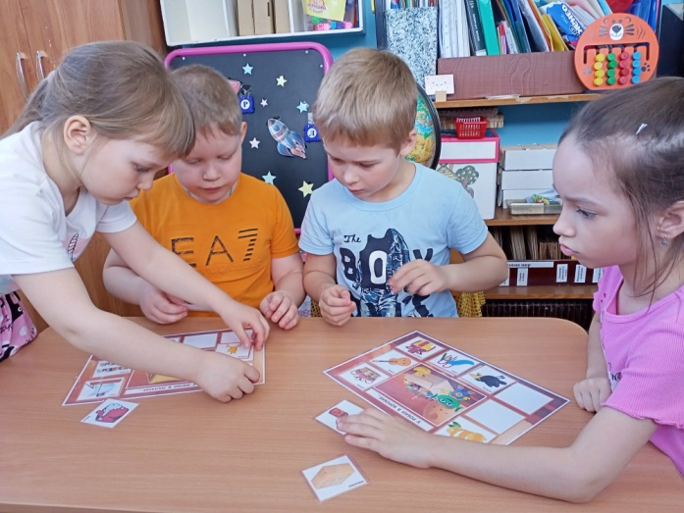
Но, каким бы не был загадочным и манящим Космос, каким бы не было увлекательным путешествие, дома всегда лучше. Дома – на планете Земля!

Моя Планета—дом родной,
Мой дом, что всех милей.
В нем я живу, моя семья
И тысячи людей!

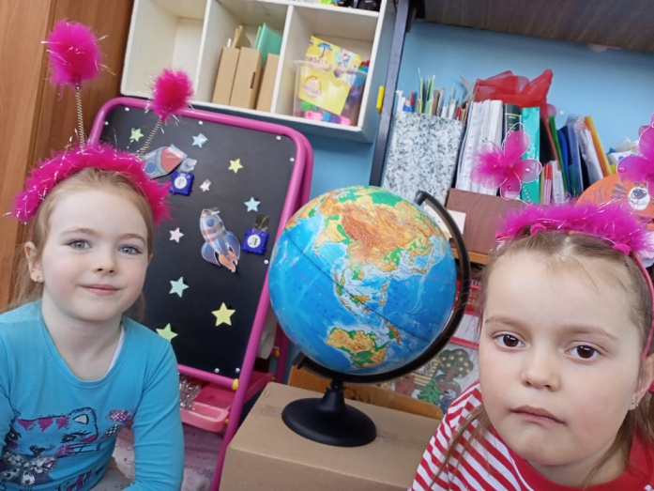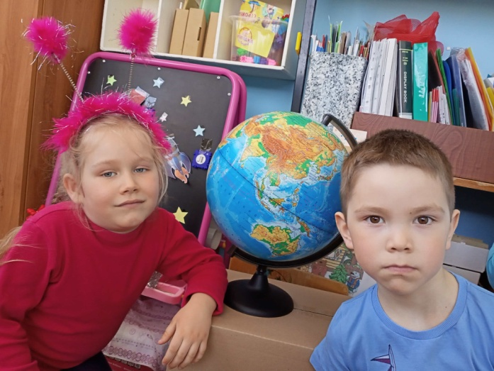
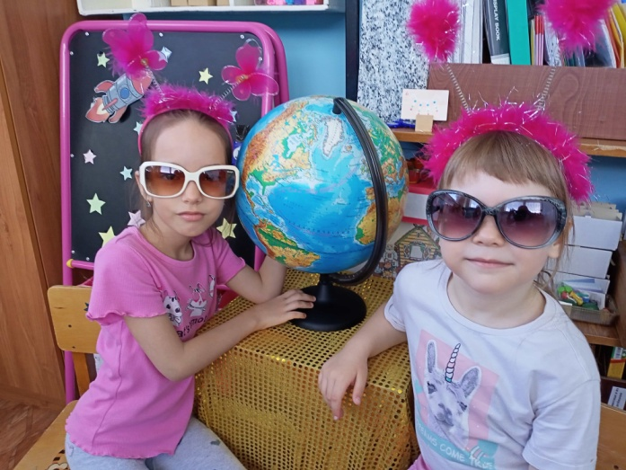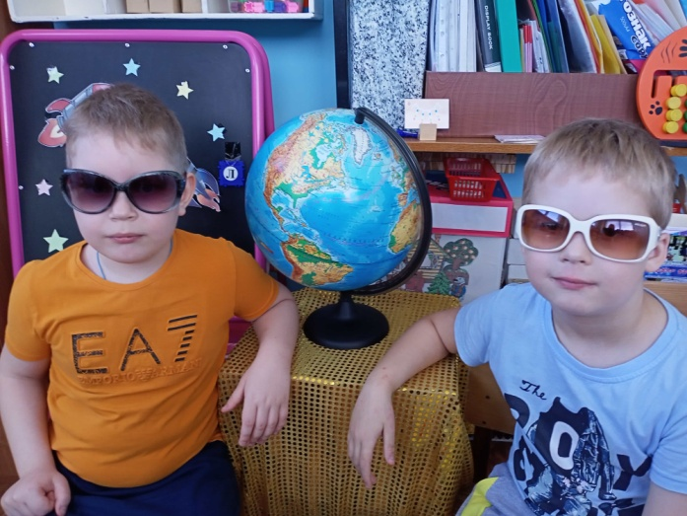

Такое космическое приключение произошло у нас 12 апреля с детьми подготовительных групп.
А, как учитель – логопед, открою Вам, уважаемые взрослые, маленькую тайну: дети не поняли, что у нас прошло самое настоящее логопедическое занятие по закреплению поставленных звуков. Девчонки и мальчишки были увлечены игрой и изо всех сил старались произносить слова правильно и успешно выполнять все поставленные перед экипажами цели.
Играйте с детьми! Через игру малыши познают мир.
Успехов Вам!
Информацию подготовила:
учитель – логопед МБДОУ ЦРР
– детский сад № 16 г. Нытва
Л.С.Ломова

